BEUMER Group: Markus Schmidt ist neuer CEO der BEUMER Corporation, USA
Zur richtigen Zeit am richtigen Ort

Die US-amerikanische Tochtergesellschaft der BEUMER Group, die BEUMER Corporation in Somerset/New Jersey, hat Markus Schmidt zum neuen CEO ernannt. Schmidt kennt die Intralogistik seit vielen Jahren. Er zeichnet sich inbesondere als Experte in der Automatisierung sowie als Führungskraft in multinationalen Unternehmen aus. Zudem kennt er die besonderen Herausforderungen des nordamerikanischen Marktes.

„Wir freuen uns sehr, dass wir mit Markus Schmidt einen solchen Experten für diese Position gewinnen konnten“, sagt Rudolf Hausladen, CEO der BEUMER Group. „Mit seiner Erfahrung werden wir Kunden in Kanada, den Vereinigten Staaten und in Mexiko mit unseren Anlagen und Maschinen optimal unterstützen können.“ Die Themen Sicherheit, Qualität und Nachhaltigkeit stehen dabei im Vordergrund. Markus Schmidt: „Die Branche ist aktuell geprägt von Wachstum, technologischem Fortschritt und dem an Bedeutung weiter zunehmendem E-Commerce. Ich freue mich auf meine kommenden Aufgaben und auf die Zusammenarbeit mit meinem neuen Team.“

Markus Schmidt erwarb sein Diplom an der Universität in Köln (Deutschland). Er bildet sich an der University of California, Berkeley, der University of Virginia, der Darden School of Business und der Universität St. Gallen (Schweiz) im Bereich Führungsentwicklung weiter.

1.408 Zeichen (inkl. Leerzeichen)

Meta-Title: BEUMER Group: Markus Schmidt ist neuer CEO der BEUMER Corporation, USA

Meta-Description: Die US-amerikanische Tochtergesellschaft der BEUMER Group, die BEUMER Corporation in Somerset/New Jersey, hat Markus Schmidt zum neuen CEO ernannt.

Keywords: BEUMER Group; BEUMER Corporation; Markus Schmidt; neuer CEO

Social Media: Die US-amerikanische Tochtergesellschaft der BEUMER Group, die BEUMER Corporation in Somerset/New Jersey, hat Markus Schmidt zum neuen CEO ernannt. Er zeichnet sich inbesondere als Experte in der Automatisierung sowie als Führungskraft in multinationalen Unternehmen aus. Zudem kennt er die besonderen Herausforderungen des nordamerikanischen Marktes. Markus Schmidt erwarb sein Diplom an der Universität in Köln (Deutschland). Er bildet sich an der University of California, Berkeley, der University of Virginia, der Darden School of Business und der Universität St. Gallen (Schweiz) im Bereich Führungsentwicklung weiter.

Bildunterschrift:

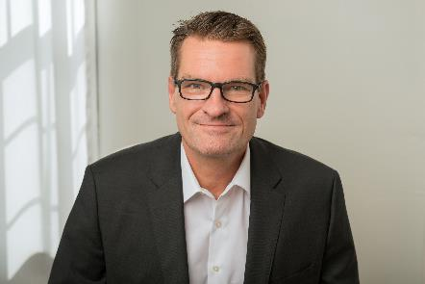
Markus Schmidt ist neuer CEO der BEUMER Corporation.
Foto: BEUMER Group GmbH & Co. KG
Das hochaufgelöste Bildmaterial finden Sie hier zum Download.
Die BEUMER Group ist ein international führender Hersteller von Intralogistiksystemen in den Bereichen Fördern, Verladen, Palettieren, Verpacken, Sortieren und Verteilen. Mit 5.400 Mitarbeitern erwirtschaftet die BEUMER Group einen Jahresumsatz von etwa 1 Mrd. Euro. Die BEUMER Group und ihre Gruppengesellschaften und Vertretungen bieten ihren Kunden weltweit hochwertige Systemlösungen sowie ein ausgedehntes Customer-Support-Netzwerk in zahlreichen Branchen, wie Schütt- und Stückgut, Nahrungsmittel/Non-food, Bauwesen, Versand, Post und Gepäckabfertigung an Flughäfen.

Mehr Informationen unter: www.beumer.com

